[太和医院药学系Cell Death Dis论文多图雷同共享遭撤回](https://mp.weixin.qq.com/s?__biz=MzkyMjY5MDc0MQ==&mid=2247494606&idx=1&sn=b9df83146143599013b9e405c44a766b)

原创碰到撤稿不用慌[碰到撤稿不用慌](javascript:void(0);)2025-04-16 15:33:29湖北

|  |  |
| --- | --- |
|  | |
| **太和医院药学系Cell Death Dis论文多图雷同共享遭撤回** | |
| **论 文 概 况** | |
| **论文题目（英文）** | The JAK2/STAT3 and mitochondrial pathways are essential for quercetin nanoliposome-induced C6 glioma cell death |
| **论文题目（中文）** | JAK2/STAT3和线粒体通路是槲皮素纳米脂质体诱导C6胶质瘤细胞死亡的关键 |
| **论文内容概要** | 槲皮素纳米脂质体（QUE NLs）的配方已被证明可以增强QUE在C6胶质瘤细胞中的抗肿瘤活性。在高浓度下，QUE NLs诱导坏死细胞死亡。在这项研究中，我们探讨了QUE NL诱导C6胶质瘤细胞死亡的分子机制，并通过STAT3信号转导通路检测了QUE NL诱发的程序性细胞死亡是否涉及Bcl-2家族和线粒体通路。QUE-NL对Bcl-2的下调和Bax的过表达支持了Bcl-2家族蛋白在C6胶质瘤细胞死亡上游的参与。此外，在C6胶质瘤细胞中暴露于QUE NLs后，JAK2和STAT3的激活发生了变化，这表明QUE NLs通过STAT3介导的信号通路，通过直接或间接机制下调Bcl-2 mRNA的表达并增强线粒体mRNA的表达。坏死和凋亡途径共享ROS、线粒体和Bcl-2家族等几个组成部分。我们的研究表明，C6胶质瘤细胞死亡中线粒体通路和JAK2/STAT3信号通路的信号交叉点受QUE NLs的调节。总之，单独调节JAK2/STAT3和ROS介导的线粒体途径激动剂或与QUE NLs联合治疗可能是治疗耐化学性胶质瘤的更有效方法。 |
| **作者信息** | 隐去，不公布 |
| **单位信息** | 湖北省十堰市湖北医科大学太和医院药学系 |
| **具 体 撤 稿 情 况** | |
| **撤稿杂志** | Cell Death Dis |
| **撤稿原因** | 多图雷同共享 |
| **撤稿声明** | 主编们撤回了这篇文章。提出了多个图像问题，包括图1A-C、图1D和图4之间的相似性，以及与同一作者之前发表的一篇论文的相似性[1]。几个月前，同一作者发表的一篇论文的图4E中也发现了图1D和1E中的两个面板，代表了不同的条件[2]。因此，主编们对本文的基础数据失去了信心。 |
| **撤稿声明图片** |  |

                               END

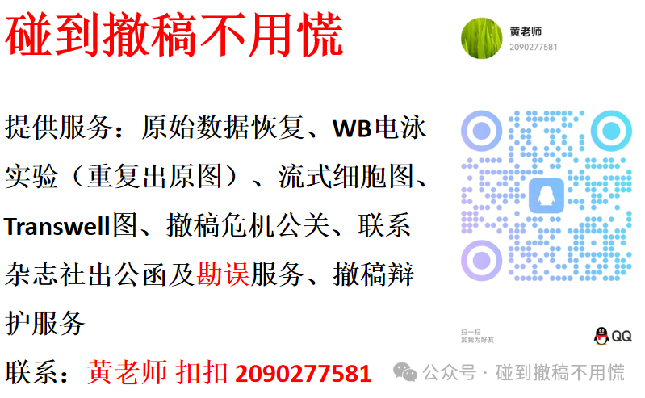

碰到撤稿不用慌，专注于提供论文撤稿危机公关服务

觉得本文好看，请点击这里